BAB 2
TINJAUAN PUSTAKA

2.1 Pengertian Bahan Bakar
Pompa bahan bakar atau dikenal juga dengan nama fuel pump yaitu salah satu komponen didalam sistem bahan bakar pada sebuah kendaraan atau mesin pembakaran yang terdapat dimesin diesel (atau mesin pemicu kompresi) yang dalam pembakarannya menggunakan panas kompresi untuk menciptakan penyalaan percikan api dan membakar bahan bakar yang telah diinjeksikan ke dalam ruang bakar. (Saputra, 2016)
Salah satu komponen yang terdapat pada motor induk, yang mempengaruhi sistem pembakaran adalah injector. Pengabutan bahan bakar ke dalam ruang bakar ditentukan oleh bagus tidaknya kondisi nozzle pada injector. Bila mana nozzle tengah dalam keadaan berkendala, maka nozzle tidak bisa mengabutkan bahan bakar secara optimal.
Sebagian mesin tidak memerlukan pompa bahan bakar karena dari pengaruh desainnya dan dengan gravitasi, namun bahan bakar akan mengalir dengan sendirinya dalam sistem bahan bakarnya, yang dimana pompa digunakan untuk mengalirkan bahan bakar dari tangki bahan bakar menuju noozle/injector. Pompa bahan bakar memiliki 2 jenis sistem penyaluran bahan bakarnya yaitu:
1. Pompa bahan bakar tekanan sedang/volume besar di tangki atau lebih dikenal dengan nama Fuel Pump. Pompa ini berfungsi untuk menyuplai kebutuhan dalam sistem injeksi bahan bakar.
2. Pompa tekanan tinggi/volume rendah atau lebih dikenal dengan nama Fuel Injection Pump (FIP). Pompa ini ada dalam sistem injeksi bahan bakar berfungsi untuk memompa bahan bakar dalam tekanan tinggi untuk suplai ke injektor. Sebagian mesin dengan injeksi bahan bakar tidak memiliki pompa bahan bakar. Sistem injeksi bahan bakar menyedot bahan bakar langsung dari tangki atau FIP memompa bahan bakar dari tangki menuju injektor.
Mesin penyalaan kompresi melakukan pembakaran bahan bakar dengan cara menyemprotkan bahan bakar ke ruang bakar. Untuk menghasilkan tekanan yang sangat tinggi tersebut jenis pompa yang cocok adalah pompa plunger (reciprocating plunger pump), gerakan plunger maju-mundur atau bolak-balik dilakukan oleh poros cam (camshaft) atau plat cam (cam plate) yang diputar oleh mekanisme mesin itu sendiri pada drive shaft pompa. (Saputra, 2016)

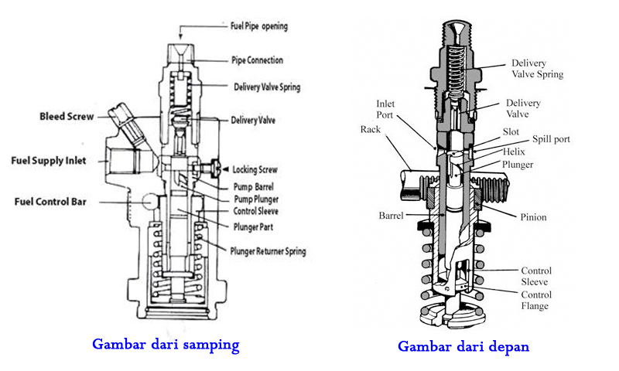

Gambar 1. Kontruksi dan Momen Kerja Pompa Pada Fuel Injeksi
Sumber: https://dokumen.tips/documents/kinerja-pompa-bahan-bakar.html

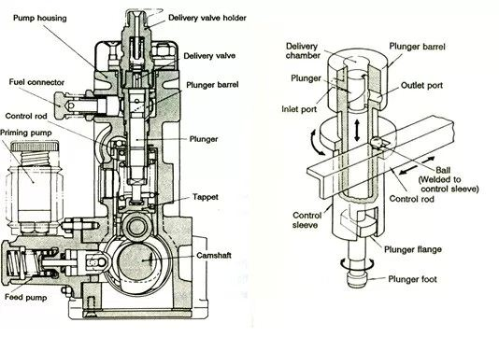

Gambar 2. Kontruksi dan Momen Kerja Pompa Pada Fuel Injeksi
Sumber: https://dokumen.tips/documents/kinerja-pompa-bahan-bakar.html

2.2 Jenis-Jenis Bahan Bakar
Bahan bakar secara umum suatu kelengkapan mesin diesel yang mempunyai tugas untuk menaikan tekanan bahan bakar solar dan dirancang dengan plunger tunggal. Adapun sumber yang didapat, pompa bahan bakar dibagi kedalam 2 jenis. Berikut jenis-jenisnya:
1. Pompa Bahan Bakar Sebaris (Inline)
Pompa injeksi sebaris (tipe in-line) adalah suatu kelengkapan mesin Diesel yang mempunyai tugas untuk menaikan tekanan bahan bakar solar menuju ke nozzle pengabutan serta membagi bahan bakar tersebut ke setiap selinder/ruang bakar mesin sesuai dengan urutan penyemprotan (firing order) dari mesin bersangkutan.
Gerak lurus bolak-balik dari plunger ini menekan bahan bakar dan mengalirkan ke injection nozzle melalui delivery valve. Delivery valve memegang dua peranan penting: Mencegah aliran bahan bakar balik dari saluran bahan bakar ke daerah plunger dan menekat bahan bakar dari pompa injeksi ke injector serta menghisap bahan bakar dari injection nozzle untuk menghentikan penyemprotan dengan cepat untuk mencegah penetesan pada nozzle. Plunger dilumasi oleh bahan bakar Diesel dan camshaft oleh minyak pelumas. (Syahyuniar, 2017)
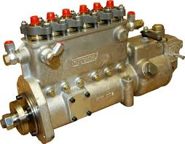

Gambar 3. Pompa Bahan Bakar Sebaris (Inline)
Sumber: https://dokumen.tips/documents/kinerja-pompa-bahan-bakar.html

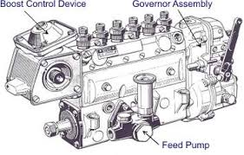

Gambar 4. Cara Pompa Bahan Bakar Sebaris (Inline)
Sumber: https://dokumen.tips/documents/kinerja-pompa-bahan-bakar.html

2. Pompa Bahan Bakar Distributor
Pompa bahan bakar jenis distributor tipe VE ini dirancang dengan plunger tunggal untuk mengatur banyaknya bahan bakar yang diinjeksikan dengan tepat dan membagi pemberian bahan bakar ke setiap silinder mesin sesuai dengan urutan penginjeksiannya.

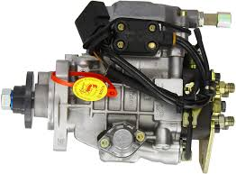
Gambar 5. Pompa Bahan Bakar Distributor
Sumber: https://www.amazon.com/Bosch-Diesel-Injector-Distributor

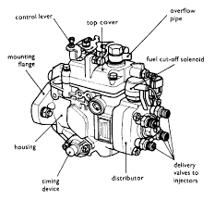

Gambar 6. Pompa Bahan Bakar Distributor
Sumber: https://dokumen.tips/documents/kinerja-pompa-bahan-bakar.html
2.3 Cara Kerja Bahan Bakar
- Cara kerja pompa injeksi tipe in-line (sebaris), Feed pump mengisap bahan bakar dari tangki bahan bakar dan menekan bahan bakar yang telah disaring oleh filter ke pompa injeksi. Pompa injeksi tipe in-line mempunyai cam shaft dan plunger yang jumlahnya sama dengan jumlah silinder pada mesin. Cam shaft menggerakan plunger sesuai dengan firing order mesin. Gerak lurus bolak-balik dari plunger ini menekan bahan bakar dan mengalirkannya ke injection nozzle melalui delivery valve. Delivery valve berfungsi mencegah aliran bahan bakar balik dari saluran bahan bakar ke plunger, dan menghisap bahan bakar dari injection nozzle untuk menghentikan injeksi dengan cepat. Plunger dilumasi oleh bahan bakar diesel dan camshaft oleh minyak pelumas mesin. Governor mengatur banyaknya bahan bakar yang disemprotkan oleh injection nozzle dengan menggeser controlrack. (Syahyuniar, 2017)
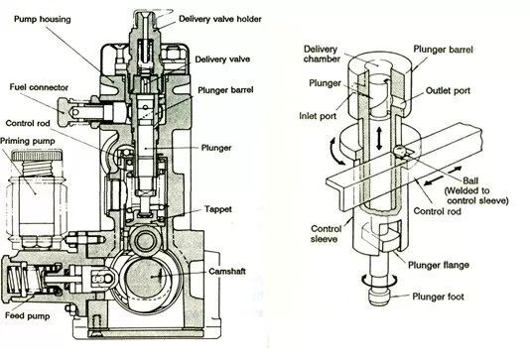
Gambar 7. Kontruksi dan Momen Kerja Pompa Pada Fuel Injeksi
Sumber: https://dokumen.tips/documents/kinerja-pompa-bahan-bakar.html
- Langkah awal, bahan bakar mengalir dari tanki masuk ke input feed pompa injeksi.
- Saat memasuki pompa, bahan bakar akan diarahkan ke komponen plunger barel. Plunger barel merupakan ruang tempat bahan bakar akan disalurkan ke sistem injeksi.
- Ketika mesin dihidupkan, otomatis camshaft pompa berputar. Sehingga camshaft menenakan plunger kearah atas.
- Sementara itu dibagian atas plunger terdapat plunger barel yang terisi dengan bahan bakar. Sehingga gerakan plunger akan menekan bahan bakar kearah atas,
- Dibagian atas plunger terdapat delivery pipe yang bisa terbuka saat ada tekanan dari arah pompa namun akan tetap tertutup saat ada tekanan pada selang injektor.
- Sehingga bahan bakar tertekan masuk kesaluran selang injektor dengan tekanan tinggi,
- Hal itu, akan mendorong bahan bakar yang sebelumnya sudah memenuhi saluran selang injektor, akibatnya pada ujung nozzle akan terbuka.
- Hal itu menyebabkan bahan bakar keluar dengan metode mengabut.
- Ketika kabel gas ditarik, maka rack adjuster akan memperbesar volume plunger barel. Sehingga suplai solar ketika plunger menekan akan lebih banyak.
- Akhirnya RPM mesin bisa meningkat.
- Sementara komponen sentrifugal advancer digunakan untuk mengatur timming penginjeksian dengan mengatur sudut camshaf pompa.

2.4. Komponen Utama Fuel Pump
Pompa injeksi berfungsi mensuplai bahan bakar ke nozzle dengan tekanan tinggi (max 300 kg/cm2), menentukan timming penyemprotan dan jumlah bahan bakar yang disemprotkan.
1. Governor, berfungsi untuk mengatur putaran engine sesuai dengan bahan bakar dan putaran engine. Untuk pompa injeksi tipe bosch dapat diklasifkasikan sebagai berikut:
Selanjutnya governor untuk pompa injeksi tipe bosch secara strukturnya dapat digolongkan sebagai berikut:
- Mechanical Governor (centrifugal type). Keseimbangan dijaga oleh gaya sentifugal dari flyweight dan tegangan spring.
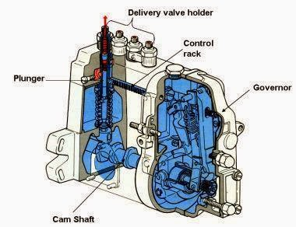
- Pneumatic governor. Perbedaan tekanan antara tekanan volume pada intake manifold dan atsmosfier dideteksi oleh sebuah diafraghma.

Gambar 8. Governor Pada Pompa Bahan Bakar
Sumber: https://dokumen.tips/documents/komponen-pompa-bahan-bakar.html
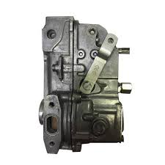

Gambar 9. Governor Pada Pompa Bahan Bakar
Sumber: https://www.indiamart.com/proddetail/bosch-pump-governor.html

- Cam Shaft, Camshaft berputar dan mendorong plunger melalui tappet sesuai dengan firing order. Camshaft juga menjadi tempat governor dipasang, karena governor bekerja berdasarkan putaran dari mesin sehingga bisa menggerakkan conrol rack dan mengatur keluarnya bahan bakar serta putaran mesin (mencegah over running pada putaran tinggi dan tidak mati pada putaran rendah).
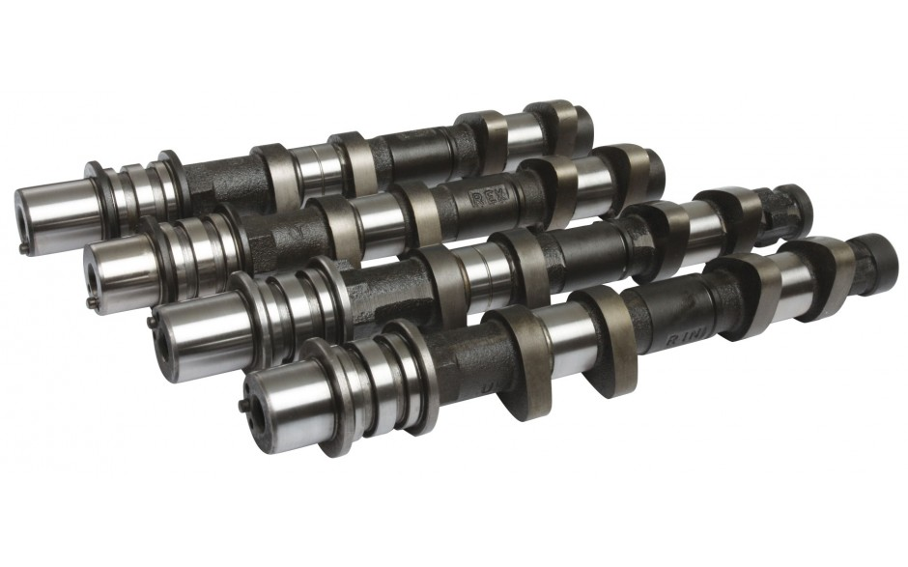

Gambar 10. Cam Shaft
Sumber: https://dokumen.tips/documents/komponen-pompa-bahan-bakar.html

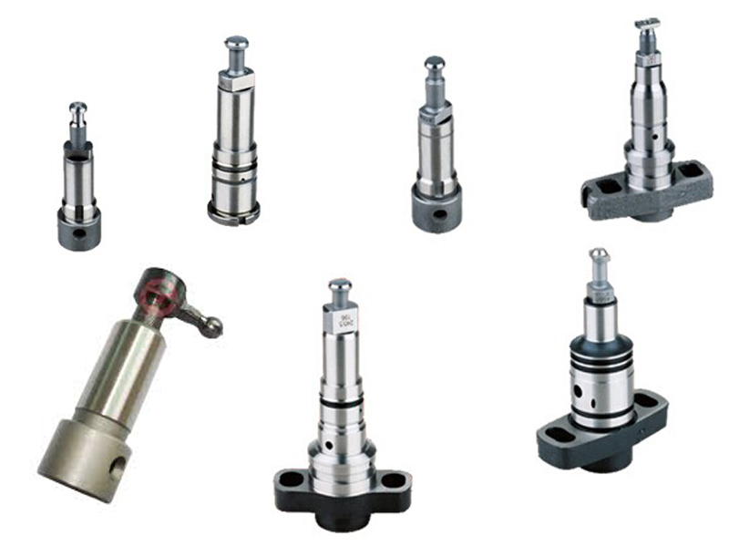
- Plunger, disebut juga Elemen adalah komponen utama dalam sistem kerja Pompa Injeksi mesin diesel. Dibuat dengan sangat presisi pada celah antara Plunger dengan Barel/Silinder (rumah plunger) sehingga bahan bakar yang dipompakan benar-benar padat.

Gambar 11. Plunger
Sumber: https://dokumen.tips/documents/komponen-pompa-bahan-bakar.html
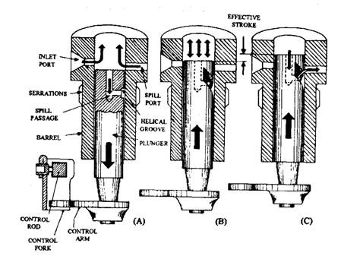

Gambar 12. Plunger Barel
Sumber: https://dokumen.tips/documents/komponen-pompa-bahan-bakar.html

- Delivery Valve pada pompa bahan bakar diesel berfungsi untuk mencegah terjadinya aliran balik dari bahan bakar dan juga untuk mengatur tekanan sisa bahan bakar. Ketika plunger pada pompa bahan bakar telah mencapai TMA (titik mati atas) maka proses penginjeksian bahan bakar berakhir. Plunger terhubung dengan injektor nozzle melalui pipa tekanan tinggi sehingga jika proses penginjeksian selesai akan ada sisa bahan bakar di pipa tekanan tinggi. Ketika plunger didalam pompa bergerak turun menuju TMB (Titik Mati Bawah), maka akan terjadi hisapan bahan bakar diatas ruang plunger Jika bahan bakar yang terdapat di pipa tekanan tinggi ini ikut terhisap ketika plunger bergerak turun maka pada saat proses penginjeksian akan terjadi keterlambatan. Oleh sebab itu sisa bahan bakar di dalam pipa tekanan tinggi tidak boleh masuk ke dalam ruang plunger saat plunger bergerak turun (langkah hisap). (Syahyuniar, 2017)
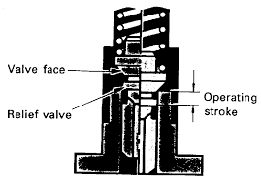

Gambar 13. Delivery Valve
Sumber: https://dokumen.tips/documents/komponen-pompa-bahan-bakar.html

